

Die Turnabteilung des TSV München-Milbertshofen e.V. bietet an:

Senioren-Fitness

Einstieg jederzeit möglich!

Tag / Uhrzeit:  Montag 08.30 bis 09.30 Uhr  Senioren-Fitness  Mittwoch 10.00 bis 11.00 Uhr  Outdoor-Fitness  Freitag 09.30 bis 10.30 Uhr  Senioren-Fitness  _____________________________________  Ort: Montag + Freitag:  Vereinshalle des TSV  München-Milbertshofen,  Hans-Denzinger-Str. 2  Mittwoch: Olympiapark,  Treffpunkt am Spielplatz  Nähe Winzerer-/Hornstr.  _____________________________________  Preis: Einzelkarte: 5,-- Euro  12-er-Block: 50,-- Euro  (Gültigkeit: 6 Monate)  Mitglieder des TSV (=aktiv gemeldet  in mindestens einer Sportabteilung): frei |  | 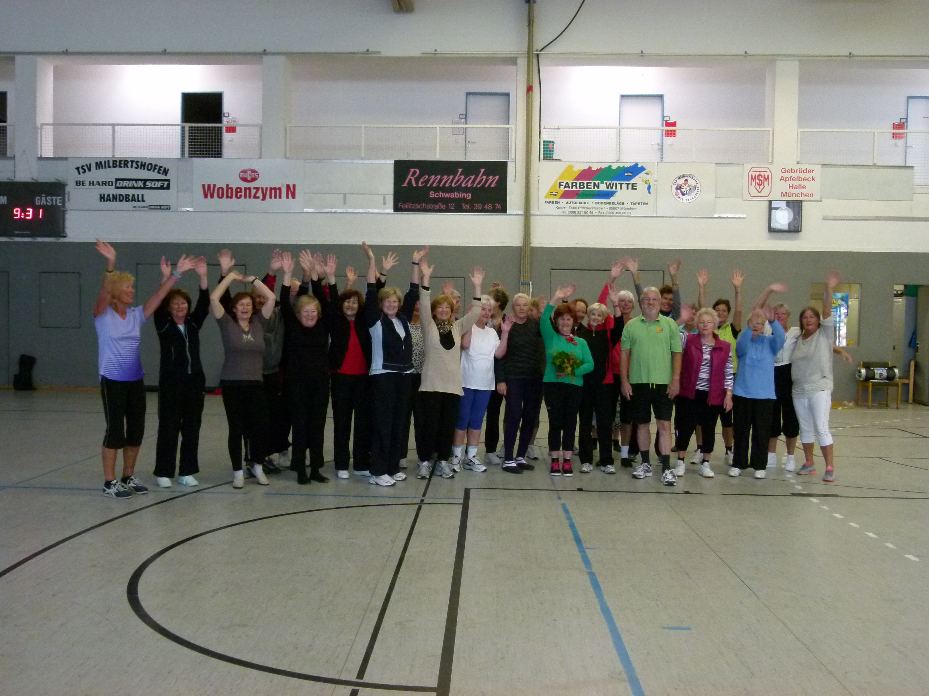  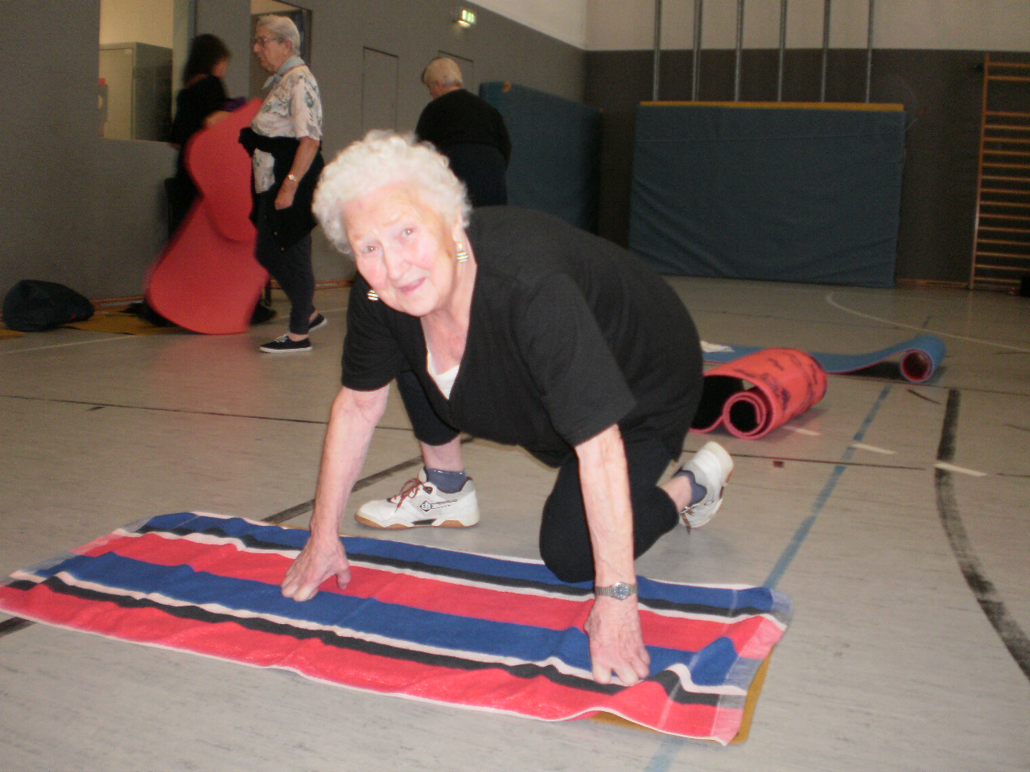
______________________________________

Kursleitung: Hanne Cagnoli, Telefon 089 / 3141871

TSV München-Milbertshofen e.V., Hans-Denzinger-Str. 2, 80807 München
Telefon: 089/3582716, e-mail: kontakt@tsv-milbertshofen.de

